Loadavg
Mit Loadavg 2.2 fragen Sie die Systemlast eines Raspberry Pi bequem aus der Ferne via Webbrowser ab.
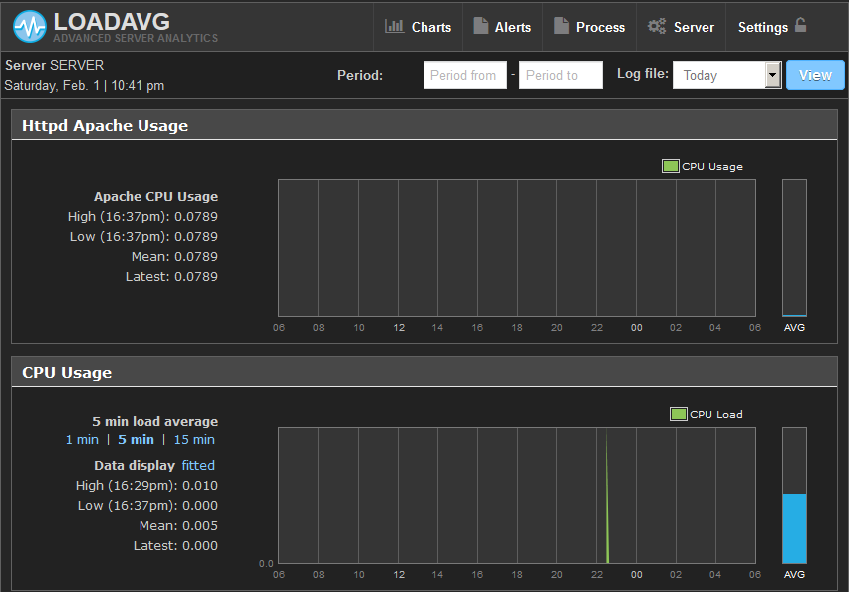
Das PHP-Tool stellt in einer intuitiven Verwaltungsoberfläche alle wichtigen Systeminformationen wie Speicherbedarf oder Prozessorlast übersichtlich als Verlaufsgrafik dar. So erkennt man auf einen Blick, wie sich die Last in den letzten Minuten entwickelt hat. Im Gegensatz zu anderen Monitoring-Lösungen benötigt Loadavg kein Datenbanksystem zum Speichern der erfassten Daten, sondern verwaltet diese in eigenen Logdateien.
Zur Erfassung der Systemdaten stellt Loadavg ein eigenes Skript bereit, das in die Crontab des Systems eingetragen werden muss. Den entsprechenden Eintrag zeigt das Tool während der Grundkonfiguration im Browserfenster an. Standardmäßig läuft das Skript alle fünf Minuten.
Das Passwort des administrativen Benutzers hinterlegt Loadavg in Form eines Hash-Werts.
Die Quelle von Loadavg in das Dokumentenverzeichnis des Webservers entpacken. Die Grundkonfiguration startet automatisch beim ersten Aufruf der Seite und fragt unter anderem den Hostnamen des Rechners und die Zugangsdaten für den administrativen Benutzer ab.
Auf diesem Raspberry liegt DocumetRoot auf /mnt/ssd/www/html/.
cd /mnt/ssd/www/html/
git clone https://github.com/loadavg/loadavg.git
cd loadavg
./configure
-e
[*] Welcome to the LoadAvg 2.2 Configuration Tool
=====================================================================
Copyright (C) 2015 Sputnik7
This program comes with ABSOLUTELY NO WARRANTY
This is free software, and you are welcome to redistribute it
under certain conditions. See COPYRIGHT for more information.
Configuring LoadAvg for installation...
[+] Checking for settings.ini.php in app/config folder ... SETTINGS NOT FOUND
[*] Assuming new install! Creating it from default ... DONE
[+] Checking status of install script
Old server not present = good
[+] Checking for /logs folder ... NOT FOUND
[*] Folder /logs does not exists! Creating it ... DONE
[+] All done. (You can now go to: http://host/ to set up LoadAvg...)
-e =====================================================================
Im Browser LoadAvg aufrufen, und die benötigten Daten eingeben:
http://IP-Adresse/loadavg/
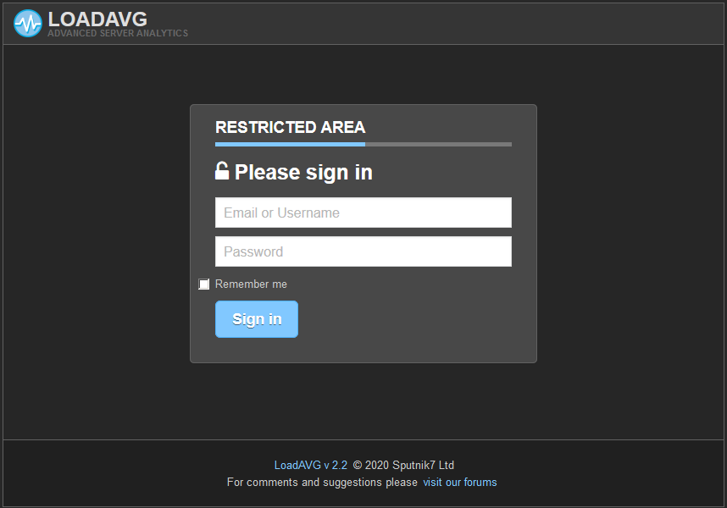
Hier mit dem Passwort eines eingerichteten Users am RPi einwählen. Hier funktionierte bei der Einrichtung der User pi nicht, daher wurde ein angelegter Benutzer mit seinem Passwort verwendet. Auf der Konfigurationsseite wurde der User pi mit Passwort eingegeben. Mit diesem kann man sich anschließend in LoadAvg einloggen.
Ausloggen über Settings / Sign Out.
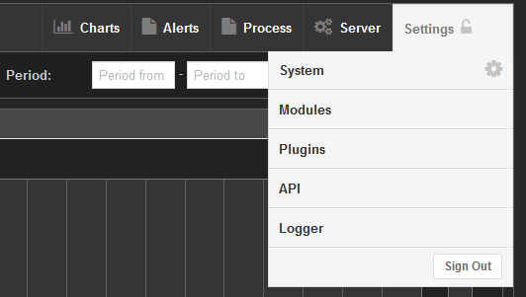
Quellen:
Raspberry Pi Geek Heft 08/18
GitHub - Server Monitoring & Analytics
Nur Intern: K:\LoadAvg 2.2\loadavg und zip

